**ОСНОВЫ ТРИГОНОМЕТРИИ**

**Вариант 1**

**1.**Используя изображение треугольника (рис. 1), укажите, чему равен

* 1. 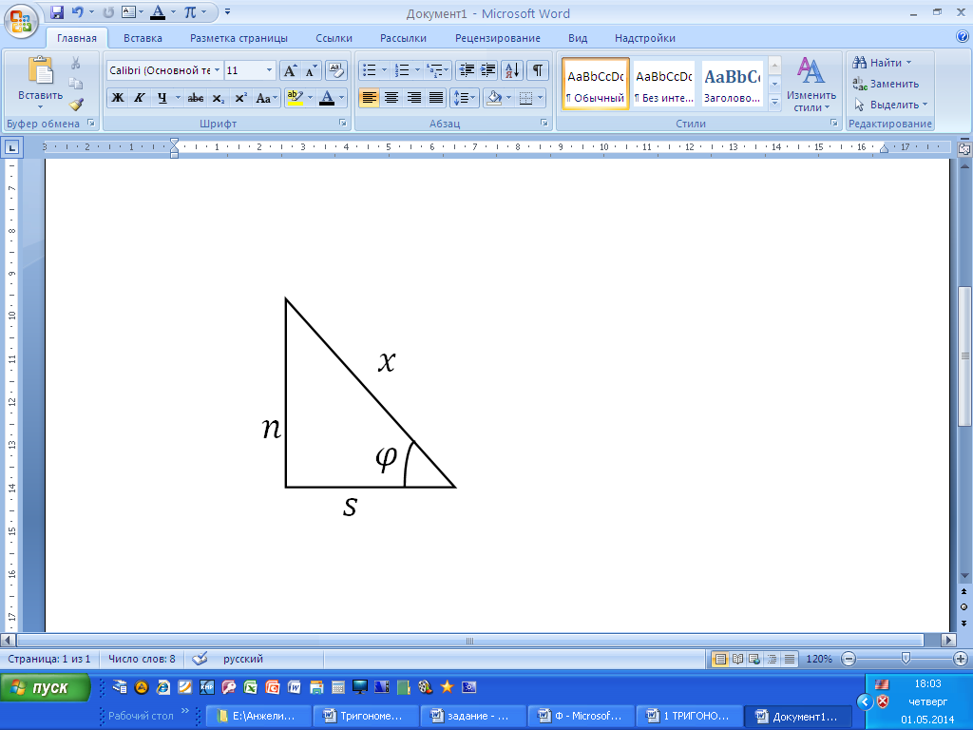

Рисунок 1

**2.**Запишите, соответствующие пары значений радианной и градусной мер углов

|  |  |  |  |
| --- | --- | --- | --- |
| 1. | $$0$$ |  | $${90}^{0}$$ |
| 2. | $$\frac{π}{6}$$ |  | $${120}^{0}$$ |
| 3. | $$\frac{π}{2}$$ |  | $${360}^{0}$$ |
| 4. | $$\frac{2π}{3}$$ |  | $$0^{0}$$ |
| 5. | $$2π$$ |  | $${30}^{0}$$ |

**3.**Укажите, какой четверти принадлежат углы:

${80}^{0}$

${185}^{0}$

$-{100}^{0}$

$-{400}^{0}$

${700}^{0}$

$-{980}^{0}$

**4.**Найдите числовое значение выражений:

$4sin{90}^{0}-2tgπ$

$-8sin\frac{π}{6}+ctg{90}^{0}$

$\cos^{2}{15}^{0}-\sin^{2}{15}^{0}$

$\sin{\frac{8π}{9}\cos{\frac{π}{9}}}+cos\frac{8π}{9}sin\frac{π}{9}$

**5.**Решите тригонометрические уравнения:



$\sin{x=\frac{1}{2}}$

$\cos{x=-1}$

$tg x=-\sqrt{3}$

$\cos^{2}x-3cosx+2=0$

**6**.Упростите выражения:

$\frac{\cos^{2}α}{1-\cos^{2}α}$

${\left(1+ctgα\right)}^{2}+{\left(1-ctgα\right)}^{2}$

$\frac{ctg\left(\frac{π}{2}-α\right)-tg\left(π+α\right)+sin\left(\frac{3π}{2}-α\right)}{cos\left(π+α\right)}$

**ОСНОВЫ ТРИГОНОМЕТРИИ**

**Вариант 2**

**1.** Используя изображение треугольника (рис. 1), укажите, чему равен $tgφ$

$tgφ=\frac{n}{x}$

$tgφ=\frac{s}{x}$

$tgφ=\frac{n}{s}$

1. 

Рисунок 1

$tgφ=\frac{s}{n}$

**2.**Запишите, соответствующие пары значений радианной и градусной мер углов

|  |  |  |  |
| --- | --- | --- | --- |
| 1. | $$0$$ |  | $${150}^{0}$$ |
| 2. | $$\frac{π}{4}$$ |  | $$0^{0}$$ |
| 3. | $$π$$ |  | $${45}^{0}$$ |
| 4. | $$\frac{5π}{6}$$ |  | $${180}^{0}$$ |
| 5. | $$\frac{3π}{2}$$ |  | $${270}^{0}$$ |

**3.**Укажите, какой четверти принадлежат углы:

${60}^{0}$

${175}^{0}$

$-{80}^{0}$

$-{310}^{0}$

${800}^{0}$

$-{1000}^{0}$

**4.** Вычислите числовое значение выражения:

$2cos{30}^{0}-tg\frac{π}{3}$

$4sin\frac{π}{6}-ctg\frac{π}{4}$

$2\sin{\frac{π}{8}cos}\frac{π}{8}$

$\cos{{32}^{0}cos{28}^{0}-\sin{{32}^{0}sin}{28}^{0}}$

**5.** Решите тригонометрические уравнения:

$\sin{x=1}$

$\cos{x=-\frac{1}{2}}$

$ctg x= \frac{\sqrt{3}}{3}$

${tg}^{2}x+3tgx-4=0$

**6.**Упростите выражения:

$\frac{\sin^{2}α}{1-\sin^{2}α}$

${\left(cosα-sinα\right)}^{2}+{\left(cosα+sinα\right)}^{2}$

$\frac{sin\left(π-α\right)+cos\left(\frac{π}{2}+α\right)+ctg\left(π-α\right)}{tg\left(\frac{3π}{2}-α\right) }$